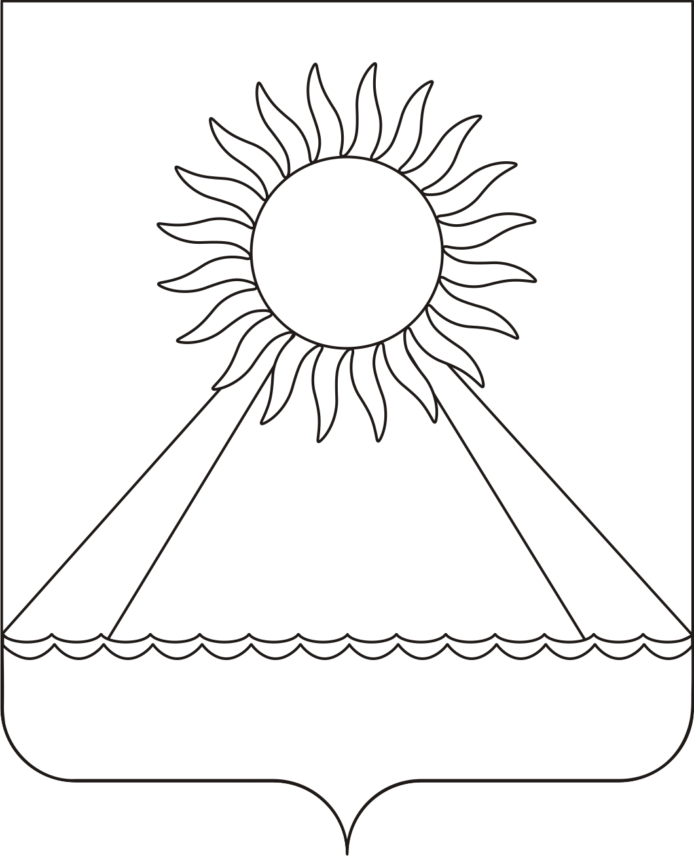

РОССИЙСКАЯ ФЕДЕРАЦИЯ
ЧЕЛЯБИНСКАЯ ОБЛАСТЬ
АРГАЯШСКИЙ РАЙОН
СОВЕТ ДЕПУТАТОВ
АРГАЯШСКОГО СЕЛЬСКОГО ПОСЕЛЕНИЯ

РЕШЕНИЕ
от 12.04.2012 г. № 19

О внесении изменений в решение Совета депутатов
Аргаяшского сельского поселения № 65 от 28.10.2010г
«Об установлении земельного налога»

В соответствии с Федеральным законом от 6 октября 2003 г. №131-ФЗ «Об общих принципах организации местного самоуправления в Российской Федерации», Налоговым кодексом Российской Федерации, Уставом Аргаяшского сельского поселения, рассмотрев представление главы администрации Аргаяшского сельского поселения от 06.04.2012г № 192

СОВЕТ ДЕПУТАТОВ
АРГАЯШСКОГО СЕЛЬСКОГО ПОСЕЛЕНИЯ
РЕШАЕТ:
1. Пункт 6 решения Совета депутатов Аргаяшского сельского поселения № 65 от 28.10.2010 года «Об установлении земельного налога» изложить в следующей редакции:
«6. Установить налоговые ставки в следующих размерах:

1) 0,1 процента в отношении земельных участков:

- занятых многоэтажными жилыми домами и объектами инженерной инфраструктуры жилищно-коммунального комплекса (за исключением доли в праве на земельный участок, приходящийся на объект, не относящийся к жилищному фонду и к объектам инженерной инфраструктуры жилищно-коммунального комплекса) или приобретенных (предоставленных) для многоэтажного жилищного строительства.
2) 0,3 процента в отношении земельных участков:
- отнесенных к землям сельскохозяйственного назначения или к землям в составе зон сельскохозяйственного использования и используемых для сельскохозяйственного производства;
- приобретенных (предоставленных) для индивидуального жилого дома, личного подсобного хозяйства, садоводства, огородничества или животноводства, а так же дачного хозяйства.
- предназначенных для размещения объектов образования, науки, здравоохранения, социального обеспечения, физической культуры и спорта, культуры, искусства;
3) 1 процент в отношении земельных участков:
- предназначенных для размещения объектов торговли, общественного питания и бытового обслуживания.
4) 1,5 процента в отношении прочих земельных участков.»
2. Настоящее решение вступает в силу со дня официального опубликования и распространяется на правоотношения, возникшие с 1 января 2012 года
3. Опубликовать настоящее решение в районной газете «Восход» и информационном вестнике Аргаяшского сельского поселения.

Глава поселения В.В. Беспалов

